ТИЖНЕВИЙ МОДУЛЬ
з інтегрованого курсу «Українська мова»
(3 клас)
© Ірина Старагіна, Аліна Ткаченко, Людмила Гуменюк, Оксана Волошенюк, Ольга Романюк,2019 – 2020
© НУШ-2 Авторський колектив під керівництвом Романа Шияна
№ з/п | Дата | Проблемне запитання/ Тема |  | Орієнтовні види діяльності | Ресурси/Джерела
Тиждень 27(23.03-27.03)
Змістові лінії та пропонований зміст
Взаємодіємо усно. Уявлення про ситуацію міжособистісного спілкування (умови, учасники, мета). Норми спілкування в різних комунікативних ситуаціях (знайомі та незнайомці). Сфери спілкування: навчання, сім’я, дозвілля, послуги тощо. Репліка в діалозі: порада, співчуття, комплімент тощо.Інтонаційне забарвлення окличного речення.
Взаємодіємо письмово. Адресат, мета, ситуація. Орфограми, пунктограми, правила слововживання та словозміни (у межах вивченого). Словники як довідкове джерело зі слововживання та правопису (тлумачний, орфографічний). Редагування рукописного та електронного тексту. Жанри писемного мовлення. Оголошення, афіша, пам’ятка, інструкція, коментар у захищеній онлайновій спільноті, загадка, лічилка, казка, байка, вірш, оповідання, есе тощо як писемні висловлення. Типи тексту: опис, розповідь, роздум.
Читаємо. Мета читання (розважитися, отримати інформацію, зрозуміти, переконатися тощо). Аналіз художнього тексту. Місце і час подій, персонажі (мотиви поведінки, причини переживань та емоцій, стосунки між персонажами). Запитання до окремих абзаців і до тексту. Тексти зі щоденного життя. Інформаційні та інструктивні тексти (рахунки, запрошення, листи, зокрема електронні, анкети, зокрема онлайнові, інструкції, пам’ятки, оголошення тощо).
Досліджуємо мовлення. Позначення звуків, що чергуються, на письмі. Орфограми, пов’язані з чергуванням звуків. Орфографічний словник як довідкове джерело щодо норм правопису. Значущі частини основи слова: префікс, корінь, суфікс. Спільнокореневі слова. Складні слова.
Досліджуємо медіа. Мета і цільова аудиторія. Зіставлення інформації з різних джерел. Правдива і неправдива інформація. Емоційно-ціннісне навантаження медіатекстів. Мультфільм. Елементи форми (рухомі образи, звукові засоби).
Театралізуємо. Словесні і несловесні засоби для створення образу персонажа на сцені.

Примітка:
- 1. Завдання, спрямовані на формування та відпрацювання умінь та навичок (графічних, орфографічних, орфоепічних тощо), учитель може добирати додатково, враховуючи індивідуальні особливості учнів.
- 2. У доборі тематики текстів враховується поточна тема інтегрованого курсу «Я досліджую світ» – Приховані можливості речей (березень).
- Робота з завданнями модуля передбачає використання учнями цифрових пристроїв.

1. |  | Що може слово приховувати в своїх формах? | Лексичне значення слова. Слова-назви предметів та слова-назви дій. Форми слова. Омоформи (Додаток 1)  - Прочитайте речення та поміркуйте над значенням виділеного слова.  - Даринка ніяк не могла зрозуміти, як тверде мило перетворюється у пахучу і таку м’яку піну.  - Гріючись на сонечку, маленьке кошеня мило лапку і стиха муркотіло.  - У якому реченні слово мило називає предмет, а в якому – дію?  - Поясніть значення цих слів.  - З яким твердженням ви погоджуєтеся:  а)в реченнях використано те саме слово;  б) в реченнях використані різні форми того самого слова;  в) в реченнях використані два різних слова, які звучать однаково.  - Запишіть усі форми слова мило, яке називає предмет. Як утворити відмінкові форми? (Пов’язати зі словами є, немає…) А скільки форм у слова мило всього? Чому 14? (Відмінкові форми в однині та множини.)  Називний (є) ______________________  Родовий (немає)___________________  Давальний (радий)__________________  Знахідний (бачу)____________________  Орудний (задоволений)______________  Місцевий (міститься на)______________  Кличний___________________________  - Чи погоджуєтеся ви, що слово мило як назва предмета і слово мило як назва дії – це омоніми?  Важливо! Омонімами називаються слова, які однаково пишуться і вимовляються в усіх своїх форма. Але є в мові випадки, коли співпадають лише окремі форми. Тоді говорять про омоформи.  - У реченні Гріючись на сонечку, маленьке кошеня мило лапку і стиха муркотіло слово мило, як назва дії, використано в теперішньому ти минулому часі? Якби не кошеня, а мама-кішка здійснювала цю дію, яку форму слова слід використати в цьому реченні?  Кішка___________________  - Чому змінилася форма у слова-назви дії? (Змінився рід у слова-назви предмета: кошеня – воно, а кішка – вона.).  - Прочитайте надані в таблиці в другому та третьому стовпчиках характеристики форм. Спробуйте заповнити пусті клітинки в таблиці за зразком. Використайте попередні завдання.  Форма слова Назва предмета Назва дії  мило ? Мин.час, с.р.  мила Р.в., одн. Н.в. мн. Кл. в., мн. ?  Опис предметів за допомогою слів-назв ознак (Додаток 2)  - Розгляньте малюнок. У кожній мильній бульбашці напишіть слово-назву ознаки, щоб якомога точніше описати мило як засіб гігієни. За потреби домалюйте ще кілька бульбашок.  Створення власного висловлення (Додаток 3). Перевірка орфограм. Редагування тексту  - Спробуйте за шаблоном написати фантастичну історію від імені мила про його пригоди під час карантину. Придумайте назву своєї історії.  - Перевірте орфограми, якщо вони трапилися в тексті.  Важливо! Учитель/учителька може використати різні варіанти подальшої роботи з написаним текстом.  Варіант 1.  - Сфотографуйте текст. Обміняйтеся з кимось з однокласників в захищеній онлайн мережі текстами та прочитайте.  - Напишіть короткий коментар в sms, що вам сподобалося в текстах одне одного.  - Поміркуйте, чи варто вам уточнити щось в своєму тексті. Відредагуйте власний текст.  Варіант 2.  - Прочитайте історію рідним. Запитайте, про яку пригоду мила написали б вони. За потреби відредагуйте свою історію.
2. |  | Які приховані можливості криються в заголовках? | Передбачення типутекстів (розповідь, опис, міркування) за заголовком  (Учитель/ка записує заголовки текстів на дошці.)  - Прочитайте назви текстів.  Як зробити своє мило.  Чому миття рук милом допомагає зберегти власне здоров’я?  Мильнянка лікарська – мило, яке створила природа  - Як ви гадаєте, у якому з цих текстів буде наданий опис рослини? Чому ви так уважаєте?  - У якому з цих текстів буде наведено міркування щодо доцільності миття рук? Чому ви так уважаєте?  - У якому з цих текстів буде наведена розповідь про процес виготовлення мила? Чому ви так уважаєте?  Виразне читання/слухання текстів «Як зробити своє мило», «Чому миття рук допомагає зберегти власне здоров’я?», «Мильнянка лікарська – мило, яке створила природа» (Додаток 4)  - Прочитайте заголовки текстів та оберіть один з текстів, заголовок якого вас найбільш зацікавив. Прочитайте обраний текст.  Первинне сприйняття тексту. Лексичне значення слова. Вибір питань до тексту. Письмова відповідь на питання (Додаток 5)  - Що у текстівас здивувало?  - Чи були у тексті незрозумілі вам слова? Де дізнатися їхнє значення?  - Виберіть питання, відповіді на які надані в тексті, який ви щойно прочитали. Дайте письмові відповіді на ці питання.  - Чи завжди ви дотримуєтеся перерахованих у тексті порад щодо того, коли потрібно мити руки?  - Які засоби гігієни можна використати, коли немає доступу до води?  - Які, на вашу думку, можуть бути переваги та недоліки у використанні мильнянки лікарської?  - Як ви гадаєте, чи доцільно у теперішній час використовувати цю рослину для прання білизни?  - Чи погоджуєтеся ви з думкою про те, що виготовлення мила – творчий процес? Поясніть свою думку.  Робота з хмарою слів: « Що було до мила?» (Додаток 6)  - Тверде мило було винайдене у 1170 році. Як ви думаєте, що замість мила могли використовувати люди.  - З «хмари слів» прочитайте слова, які називають предмети, що використовували для власної гігієни у давні часи. Подумайте, як саме люди це використовували.  - Чи можна ці предмети та речовини сьогодні назвати засобами гігієни?  Д.з. Обговоріть із рідними, які предмети гігієни допомагають зберегти здоров’я. |  | Тексти «Як зробити своє мило», «Чому миття рук допомагає зберегти власне здоров’я?», «Мильнянка лікарська – мило, яке створила природа»  Режим доступу:  https://www.kosmo.ua/blog/%D0%86%D1%81%D1%82%D0%BE%D1%80%D1%96%D1%8F_%D0%BC%D0%B8%D0%BB%D0%B0_%D1%87%D0%BE%D0%BC%D1%83_%D0%B2_%D0%B4%D0%B0%D0%B2%D0%BD%D0%B8%D0%BD%D1%83_%D0%BC%D0%B8%D0%BB%D0%BE_%D0%B2%D0%B2%D0%B0%D0%B6%D0%B0%D0%BB%D0%B8_%D0%B4%D0%BE%D1%80%D0%BE%D0%B6%D1%87%D0%B8%D0%BC_%D0%B7%D0%B0_%D0%B7%D0%BE%D0%BB%D0%BE%D1%82%D0%BE
3 |  | Чи завжди мультфільм є вигадкою? | Читання тексту «Мене звати Коронавірус» , створеного за мотивами коміксу MANUELA MOLINA - @MINDHEART. KIDS. Адаптація Валерія Рябик (Додаток 7)  - Прочитайте текст та дайте відповіді на питання персонажу коміксу.  Перегляд анімаційного фільму «Дізнайся про свою силу». Виокремлення інформації  - Перегляньте анімаційний фільм та дізнайтеся, якою суперсилою володіє кожен з вас в протидії коронавірусу.  - Як ви вважаєте, текст, який пропонується –художній чи інформаційний?  - Хто створив цей анімаційний фільм?  - Чи є це джерело інформації надійним, а сама інформація достовірною?  - Для кого створений мультфільм?  - Запишіть всі поради, які надані в цьому фільмі.  - Серед записаних порад кружечком позначте ті, які вам були відомі до перегляду .  Створення плакатів щодо протидії коронавірусу  Важливо!Учитель/ка пригадує з учнями кроки створення плакату, відомі їм з попередніх занять:  - Пошук ідеї до плакату, його назви (мозковий штурм).  - Розмірковування над розмірами плакату, вибором того, горизонтально чи вертикально розташовувати малюнки.  - Створення декількох ескізів та вибір найкращого.  - Обмірковування та вибір кольору, шрифту.  Учні створюють власні плакати, підписують їх, фотографують і обмінюються, використовуючи захищену онлайн мережу. |  | Анімаційний фільм «Дізнайся про свою силу»  Режим доступу:  https://www.youtube.com/watch?v=h6Pk5TFoB8I&feature=youtu.be&fbclid=IwAR1JlBrgmECjwJ2SWNrQ6lP6EcIb8LSoyD1EGNTnHLcINjDx4upuk-P18ZA
4. |  | Де можуть приховуватися людські спогади? | Читання/слухання казки Надійки Гербіш «Дивовижний фотоапарат» (Додаток7)  Обговорення первинного сприйняття  - Чому, на вашу думку, текст має таку назву?  - Хто головний персонаж?  - Хто другорядні персонажі?  - Чому дівчинка залишилась дома? Як вона до цього поставилася?  - Що робила Мар’янка, перш ніж звернула увагу на фотоапарат?  - Доведіть, що цей твір – казка.  - Як ви розумієте слова «Речі можуть зберігати твої спогади?»  Творче читання. Порада, співчуття. Театр одного актора  - Уявіть, що у вас виникла можливість поспілкуватися з Мар’янкою. Що б ви їйрозповіли про особливості вашого карантину?Що б ви порадили Мар’янці? У чому би їй поспівчували? Як, на вашу думку, Мар’янка би реагувала?  - Спробуйте розіграти уявний діалог з Мар’янкою, виконуючи обидві ролі. Зробіть аудіозапис діалогу.  - Прослухайте аудіозапис та поміркуйте, чи слід змінити швидкість мовлення, тембр голосу, інтонації комусь з персонажів.  - Розіграйте уявний діалог ще раз. Зробіть аудіозапис діалогу та порівняйте з попереднім записом. Яке виконання вам сподобалось більше: перше чи друге?  Питання до тексту в sms  - Перевірте, чи уважно ваші однокласники читали текст. Сформулюйте три запитання до тексту «Дивовижний фотоапарат» та відправте їх за допомогою sms комусь із своїх однокласників.  - Дайте відповіді на отримані від однокласників питання за допомогою sms. Чи не довелось вам перечитувати текст, щоб відповісти на запитання? |  | Надійки Гербіш «Дивовижний фотоапарат»  Режим доступу:  http://posnayko.com.ua/reader/mediapolka/storyes_ukr.html?story=21
5. |  | Де можуть приховуватися людські спогади? (Продовження.) | Перегляд відео «Історія появи фотоапарату»  Виконання тестових завдань на платформі LearningApps.org  - Перегляньте відео та дайте відповіді на тестові запитання.  Утворення складних слів  - Утворіть якомога більше складних слів, до складу яких входить частина фото-  (Фотоапарат, фотокамера, фотограф, фотокореспондент, фотоательє, фотостудія,  Фотографія,фотографування тощо).  - Там, де зможете, визначте склад слова. Які питання у вас виникли до складу слів?  Запис речень під диктування. Зміна слів-назв дій за особами. 1, 2, 3 особа  - Запишіть текст під диктування. Орфограми слабкої позиції звука позначайте рискою.  Мар’янка фотографує. Фотоапарат моргає. Тато читає.  - Чи трапилися вам орфограми слабких позицій?  - Уявіть собі, що про ці події розказує не автор казки, а самі персонажі. Запишіть, які форми слів-назв дії використає кожен з учасників діалогів. Якщо у формах з’являться орфограми слабких позицій – позначайте їх рискою.  Мар’янка → фотоапарату  Я _________________  Ти _________________  Він________________  Фотоапарат → татові  Я _________________  Ти _________________  Вона________________  Тато → Мар’янці  Я _________________  Ти _________________  Він________________  - Чи трапилися орфограми? У якій частині слова?  Важливо!Форми слова-назви дії, які пов’язуються зі словом Я, називаються формами 1 особи.  Форми слова-назви дії, які пов’язуються зі словом ТИ, називаються формами 2 особи.  Форми слова-назви дії, які пов’язуються зі словом ВІН, ВОНА, ВОНО, називаються формами 3 особи.  - Як ви думаєте, чи є форми особи в множині?  Проєкт «5 днів фотопригод»  - Запропонуйте взяти участь у фотопроєкті, виконуючи кожного дня по одному завданню.  - День 1. Фото, яке розповідає, що вам подобається.  - День 2. Фото людини, яку ви любите.  - День 3. Фото з пейзажем.  - День 4. Фото, яке показує емоції.  - День 5. Фото вашого улюбленого місця.  Створення власного висловлення: «Фотовиставка вдома». Перевірка орфограм.  Редагування тексту  - Чи є у вас куточок для фотовиставки вдома?  - Що потрібно для створення такого куточка?  - Запишіть, де і як вдома ви можете обладнати такий куточок.  Варіант 1.  - Сфотографуйте текст. Обміняйтеся з кимось з однокласників в захищеній онлайн мережі текстами та прочитайте.  - Напишіть короткий коментар в sms, що вам сподобалося в текстах одне одного.  - Поміркуйте, чи варто вам уточнити щось в своєму тексті. Відредагуйте власний текст.  Варіант 2.  - Прочитайте текст рідним. Запитайте, чи мали вони в своєму дитинстві такий куточок в кімнаті. За потреби відредагуйте свій текст. |  | Історія появи фотоапарату  Режим доступу:  https://www.youtube.com/watch?v=c0ik4ss4PFQ  Історія фотоапарата https://learningapps.org/9745026

Додаток 1
- Прочитай речення та поміркуй над значенням виділеного слова.

Даринка ніяк не могла зрозуміти, як тверде мило перетворюється у пахучу і таку м’яку піну.
Гріючись на сонечку, маленьке кошеня мило лапку і стиха муркотіло.

- У якому реченні слово мило називає предмет, а в якому - дію? Познач назву предмета кружечком, а назву дії трикутником.
- Поясни значення кожного з цих слів.

- З яким твердженням ти погоджуєшся? Підкресли те твердження.

а) в реченнях використано те саме слово;
б) в реченнях використані різні форми того самого слова;
в) в реченнях використані два різних слова, які звучать однаково.

- Запиши усі форми слова мило, яке називає предмет. Як утворити відмінкові форми? А скільки форм у слова мило всього? Чому 14?
Називний (є) _____________________________________
Родовий (немає)_________________________________
Давальний (радий)________________________________
Знахідний (бачу)__________________________________
Орудний (задоволений)____________________________
Місцевий (міститься на)____________________________
Кличний_________________________________________

- Чи погоджуєшся ти, що слово мило як назва предмета і слово мило як назва дії – це омоніми?

Важливо! Омонімами називаються слова, які однаково пишуться і вимовляються в усіх своїх форма. Але є в мові випадки, коли співпадають лише окремі форми. Тоді говорять про омоформи.

- У реченні Гріючись на сонечку, маленьке кошеня мило лапку і стиха муркотіло слово мило, як назва дії, використано в теперішньому ти минулому часі?
Якби не кошеня, а мама-кішка здійснювала цю дію, яку форму слова слід використати в цьому реченні?

Кішка___________________

- Прочитай надані в таблиці в другому та третьому стовпчиках характеристики форм. Спробуй заповнити пусті клітинки в таблиці за зразком. Використай завдання 5 та 7.

Форма слова | Назва предмета | Назва дії
мило | ? | Мин.час, с.р.
мила | Р.в., одн.  Н.в. мн.  Кл. в., мн. | ?

Додаток 2
- Розглянь малюнок. У кожній мильній бульбашці напиши слово-назву ознаки, щоб якомога точніше описати мило як засіб гігієни. За потреби домалюй ще кілька бульбашок.

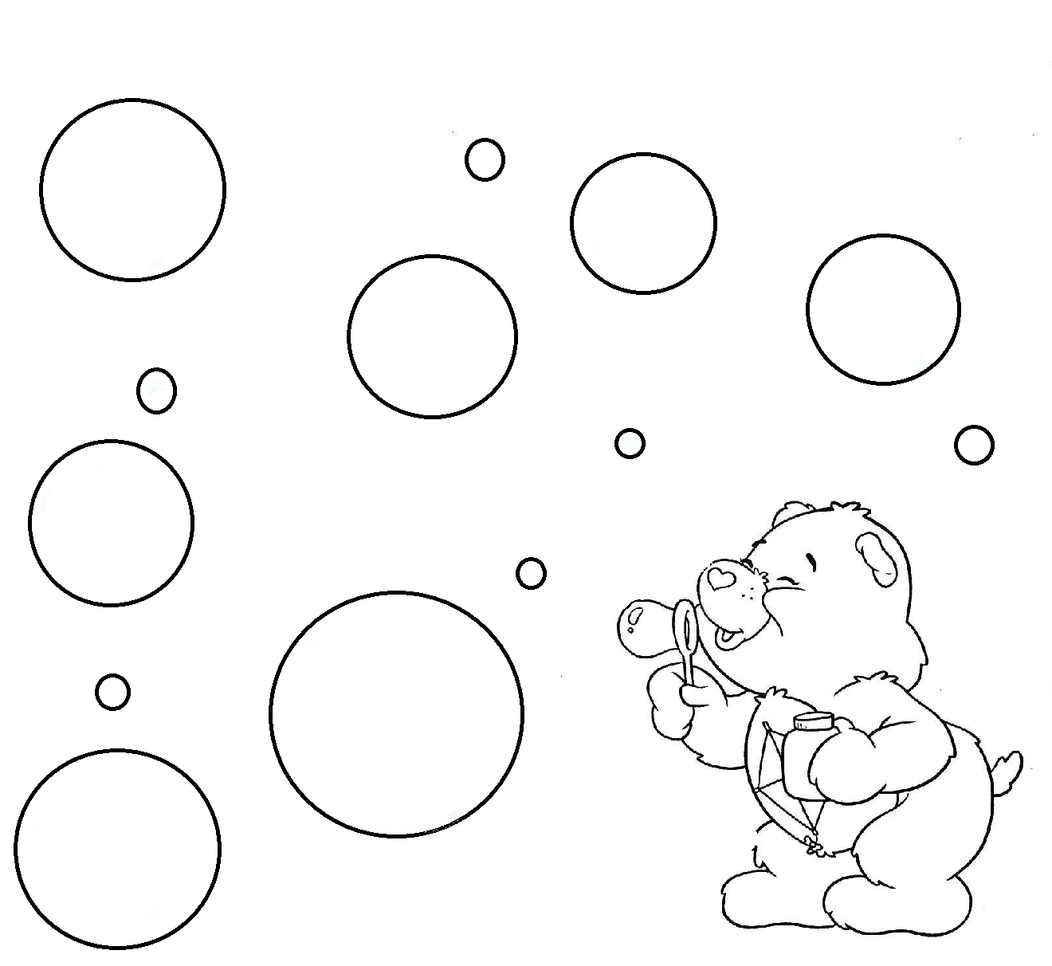
Додаток 3
- Напиши фантастичну історію від імені мила про його пригоди під час карантину. Придумай назву своєї історії.
- Перевір орфограми, якщо вони трапилися в тексті.
- Сфотографуй свій текст. Обміняйся з кимось з однокласників в захищеній он-лайн мережі текстами та прочитайте тексти одне одного.
- Напиши короткий коментар у sms, що вам сподобалося в текстах одне одного.
- Поміркуй, чи варто тобі уточнити щось в своєму тексті. Відредагуй власний текст.
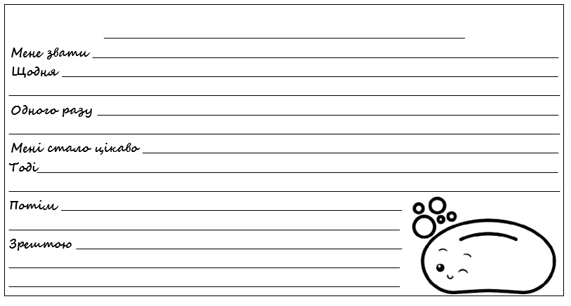
Додаток 4. Прочитай заголовки текстів та обери один з текстів, заголовок якоготебе найбільш зацікавив. Прочитай обраний текст.

Як зробити своє мило?

Виготовлення мила – захоплюючий і творчий процес. Ти можеш створити мило своєї власної марки, з запахом та кольором, які тобі до вподоби, і придумати для нього назву. Таке мило – чудовий подарунок для рідних людей.

Тобі знадобиться:
• 2 шматки дитячого мила по 90 г;
• 4–5 столових ложок базової олії (оливкової, мигдалевої, кокосової, кедрової, пальмової, виноградної кісточки, олії какао, шипшинової, обліпихи – яка знайдеться вдома);
• 100 мл окропу;
• 2 столові ложки гліцерину (можна придбати в аптеці).

Що треба робити:
•Натри мило на дрібній терці. Одягни захисні окуляри і марлеву маску, щоб частинки не потрапили в очі або дихальні шляхи.
• Налий у каструльку базову олію і гліцерин.
• Постав каструльку на водяну баню і нагрій олію. Поступово досипай мильну стружку і підливай окріп, постійно помішуючи. Можна скористатися і міксером, але на малих оборотах. Якщо залишаться грудки, розітри їх пестиком для приготування картопляного пюре. Маса має бути однорідною, схожою на пісочне тісто.
• Зніми масу з парової бані і додай складники, які будуть визначати колір і аромат мила: ефірні олії, сухі трави, глину, сіль, насіння. Ретельно перемішай.
• Формочки (можна взяти дитячі пластмасові для піску, а можна металеві для випічки) змажте оливковою олією і розкладіть в них мильну масу, добре втрамбовуючи її.
• Сформовані шматки мила після охолодження вийми з форми і поклади на папір. Нехай вони полежать за кімнатної температури 2–3 дні і трохи висохнуть.

Джерело: file:///C:/Users/Admin/Desktop/%D0%9F%D1%80%D0%BE%20%D0%BC%D0%B8%D0%BB%D0%BE.pdf

Мильнянка лікарська – мило, яке створила природа

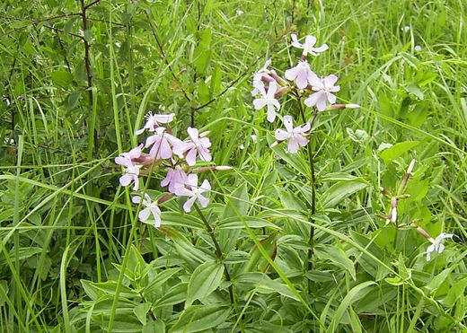
На луках, у долинах річок, на лісових галявинах росте рослина, яку в народі називають собачим милом або мильнянкою лікарською. Це багаторічна рослина з довгими повзучими кореневищами та тонкими корінцями. Ззовні кореневища червоно-бурі, на зломах – жовтувато-білі. Стебла прямостоячі сягають у висоту 40-70 см, прості, зверху гіллясті. Листки видовжені, овальні, з 3-5 жилками, гострі і по краях шорсткі на коротких черешках. Плоди у мильнянки – коробочки з багатьма насінинами ниркоподібної форми.
Цвіте рослина тривалий період – з червня включно по вересень. Пелюстки у більшості випадків білі, але бувають і рожеві. Квітки та корені приємно пахучі.
Мильнянка лікарська належить до родини гвоздичні. Назва рослини походить від латинського слова sapo – «мило», тому що коріння, настояні на воді, дають стійкий пінний розчин і в народі його використовують як мило. Саме великий вміст сапоніну у мильнянці лікарській визначив наукову назву терміну «сапонін» ще в далекому 1819 році для речовини, яку виділили з мильнянки.Подрібнені кореневища та корені рослини, а у вегетаційний період усю рослину замочували в дерев’яних бочках і настоювали до стійкого піноутворення, потім прали одяг, білизну, мили тіло тощо. Хто сповідує еко-чистий спосіб життя, може використати мильнянку лікарську у вищевказаних цілях: для прання, вмивання і одночасно лікування шкіри.Поширена майже по всій території України, але найбільше – на Поліссі.

Джерело: https://lisvisnyk.com.ua/%D1%86%D1%96%D0%BB%D1%8E%D1%89%D0%B0-%D0%B0%D0%BF%D1%82%D0%B5%D0%BA%D0%B0-%D0%BF%D1%80%D0%B8%D1%80%D0%BE%D0%B4%D0%BD%D0%B5-%D0%BC%D0%B8%D0%BB%D0%BE/

Чому миття рук допомагає зберегти власне здоров’я?

Миття рук – одна з найпростіших, але дуже корисних звичок. Така дрібниця, як миття рук, може вберегти людину від багатьох небезпечних інфекційних (в тому числі і від коронавірусу) та паразитарних хвороб. Доведено, що лише завдяки цій банальній процедурі можна було б попередити третину випадків кишкових інфекцій та значно зменшити ризики захворіти на респіраторні вірусні інфекції.

Мити руки потрібно:
- перед приготуванням та прийомом їжі;
- після відвідування вбиральні;
- після контакту із тваринами, різними забрудненими предметами та поверхнями, особливо після тримання грошей у руках;
- до та після контакту із хворими та будь-якими біологічними рідинами людей та тварин (кров, слина, сеча, ін.);
- до і після обробки порізів або ран;
- після відвідування місць масового перебування людей та прогулянок на вулиці;
- після винесення сміття та в інших випадках для запобігання потрапляння збудників інфекцій з рук до організму людини.

Звичайне туалетне мило (кускове або рідке) та вода здатні в рази зменшити кількість мікробів на руках, проте треба вміти ними користуватися. Щоб руки були чистими, зазвичай їх достатньо помити з милом під проточною теплою водою протягом двадцяти секунд. Витирати руки після їх миття у громадських вбиральнях краще одноразовими паперовими рушниками або серветками.
Якщо мило та вода недоступні, для обробки рук можна використовувати спеціальні дезінфікуючі засоби для рук із вмістом щонайменше 60% спирту.
У випадку перебування в закладі охорони здоров’я, або якщо ваші руки занадто брудні, миття рук повинно тривати не менше 40 секунд.

Джерело:http://labcentr.kr.ua/?p=4789

Додаток 5

- Що в тексті тебе здивувало?

- Чи були у тексті незрозумілі тобі слова? Де дізнатися їхнє значення?

- Вибери питання, відповіді на які надані в прочитаному тексті. Підкресли ці питання. Дай відповіді на них. Перевір орфограми.

1.Чи завжди ти дотримуєшся перерахованих у тексті порад щодо того, коли потрібно мити руки?
2. Які засоби гігієни можна використати, коли немає доступу до води?
3. Які, на твою думку, можуть бути переваги та недоліки у використанні мильнянки лікарської?
4. Як ти гадаєш, чи доцільно у теперішній час використовувати цю рослину для прання білизни?
5. Чи погоджуєшся ти з думкою про те, що виготовлення мила – творчий процес? Поясни свою думку.
_____________________________________________________________________________________________________
___________________________________________________________________________________________________________________________________________________________________________________________________________________________________________________________________________________________________________________________________________________________________________________________________________________________________________________________________________________________________________________________________________________________________________________________________________________________________________________________
Додаток 6
- Тверде мило було винайдене у 1170 році. Як ти думаєш, що замість мила могли використовувати люди?
- З «хмари слів» прочитай слова, які називають предмети, що використовували для власної гігієни у давні часи. Подумай, як саме люди це використовували.
- Чи можна ці предмети та речовини сьогодні назвати засобами гігієни?

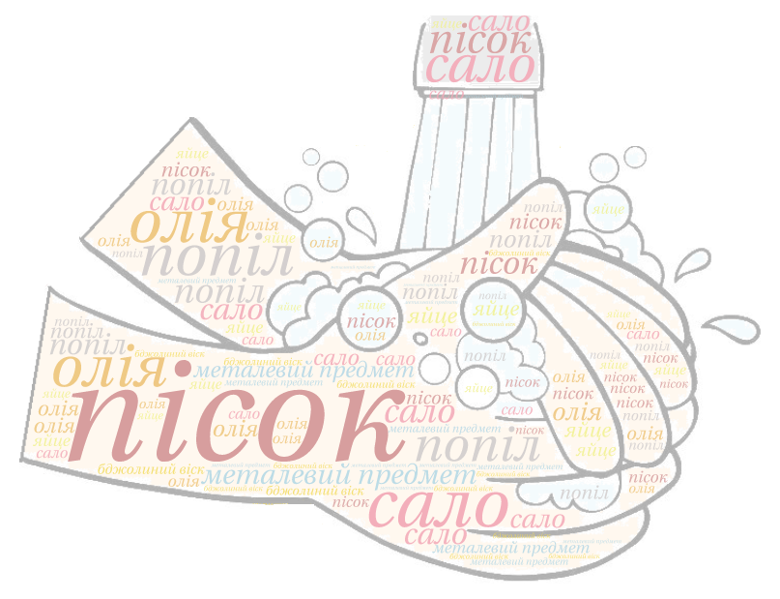
Додаток 7
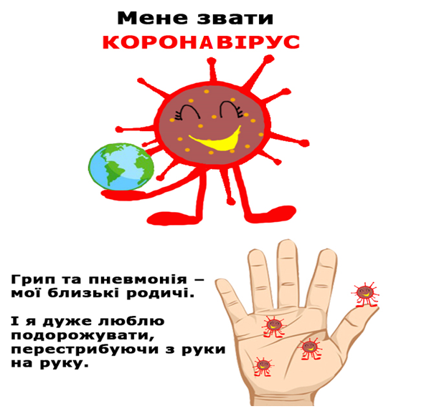

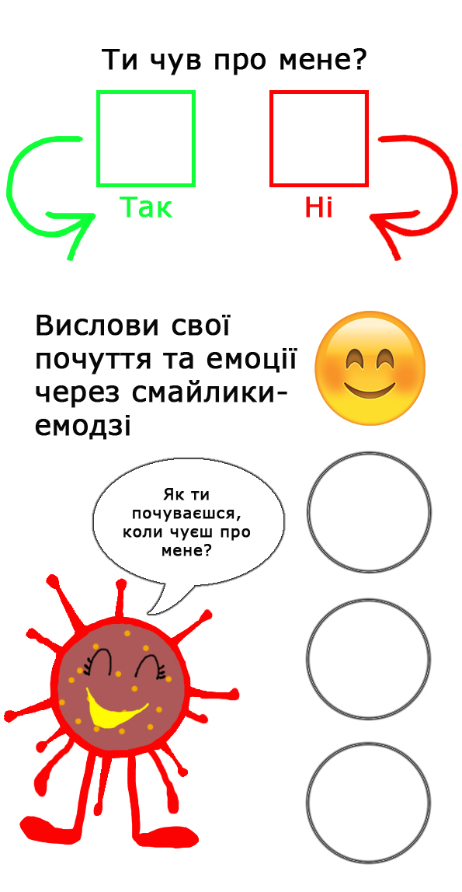
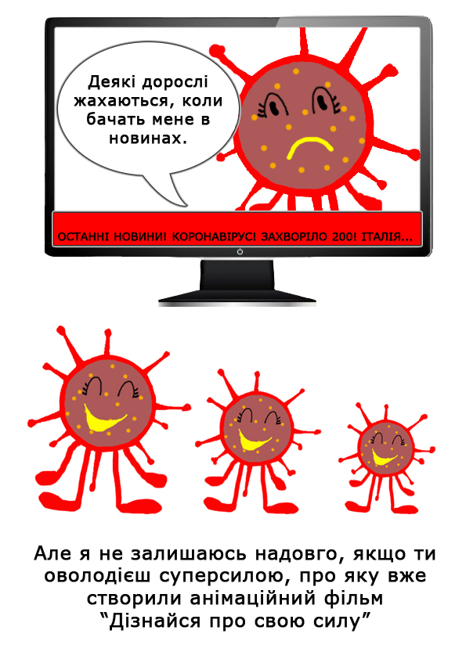
За мотивами коміксу MANUELAMOLINA - @MINDHEART.KIDS. Адаптація Валерія Рябик

Додаток 8
Дивовижний фотоапарат
Надійка Гербіш

(…)Мар’янка й забула, що вихователька вчора прощалася з дітьми щонайменше на три тижні, пояснивши, що їхню групу закривають на якийсь там карантин… Дівчинка сумно відклала вбік ляльку і опустила голівку.
– Я не хочу залишатися вдома…
Мама із розумінням подивилася на донечку, присіла біля неї й поправила Мар’янці неслухняний кучерик, що впав на лобика, коли дівчинка насупилася.
– Я знаю, маленька. Але з тобою будуть твої іграшки, і телефон – дзвонитимеш до Сніжанки, і ви гратимете з нею у лікарню по телефону! Так ви ще ніколи не пробували, правда ж? А на обід ми з татком примчимо до тебе – накупимо тобі мандаринок, бананів. А ти за той час приготуєш нам смачнючих канапок. Домовилися?
Мар’янка знизала плечима. Краще, коли подругу можна взяти за руку, аніж перемовлятися по телефону. Та й матусю з татком відпускати не дуже хотілося. Проте діватися було нікуди, і Мар’янка вирішила зробити щось ТАКЕ цікаве, щоб і самій не нудьгувати, і батьків потішити, і друзям потім похвалитися.
Щойно за батьками зачинилися двері, дівчинка хутенько побігла до їхньої спальні. Там стояли рослини у вазонах – їх мама плекала по-особливому, тому вони виглядали доглянутими, щасливими і ніби пишалися собою. Мар’янка усміхнулася їм, провела рукою по міцних стеблах, поторсала барвисті листочки і плюхнулася на широчезне ліжко. Воно було м’яким і ніби обіймало дівчинку.
– Хм, – подумала Мар’янка, – здається, я лежу на пухнастій хмаринці…
У кімнаті пахло ніжними матусиними парфумами. Мар’янка вирішила, що саме так і має пахнути небо – бо краплинки, коли звідти падають, мають такий самий аромат.
Дівчинка сповзла з м’якої ковдри і зазирнула під ліжко: не інакше, як якась таємниця мусить там ховатися!
Але таємниці не було, була тільки неймовірна чистота: жодної пилинки!
– І для чого матуся так вимиває підлогу під ліжком? Туди й так ніхто не заглядає… – замислилося дівча. – Ага, хіба що я. Ну і заради мене варто, – підсумувала Мар’янка й продовжила далі оглядати спальню.
На столі лежав великий татків фотоапарат. Улітку, коли вони всією сім’єю їздили на шашлики, татусь уже показував Мар’янці, як фотографувати.
– Ану, чи згадаю? – дівчинка стала на крісло й потяглася за фотоапаратом. Він підморгнув їй своїм великим об’єктивом і одразу погодився на співпрацю.
Мар’янка взялася фотографувати все навколо, а кожна світлина виходила напрочуд гарною. Фотоапарат ніби помічав деталі, на які дівчинка раніше навіть не звертала уваги. А під його доброзичливим поглядом почали творитися справжнісінькі дива.
Біля маминих книг, на етажерці, стояла малесенька свічечка у вигляді горщика з фіалками. Тільки-но Мар’янка з фотоапаратом підійшла до неї, фіалкові голівоньки одразу ж закивали їй. Вони старанно причепурилися, пригладили відстовбурчені листочки й підморгнули дівчинці – мовляв, фотографуй, ми готові.
Паперовий метелик на люстрі став пурхати крильцями. Він красиво вигнув свої ріжки з бомбончиками, ще раз стріпнув маленьким тільцем і завмер – наче актор, що позує перед камерою.
Мар’янка дзвінко розсміялася і підморгнула своєму новому другові – фотоапаратові. Він підморгнув їй у відповідь і одразу ж націлився на куток. Дівчинка здивовано прослідкувала за його поглядом: там лежала стара лялька, про яку вона вже й забула. Порване платтячко, розтріпане волосся – лялька виглядала самотньою і нікому непотрібною. Але як тільки фотоапарат усміхнувся до неї, вона аж підскочила: швиденько причепурилася, поправила волосся. Її щічки вкрилися рум’янцем, а в очах затріпотіли блискітки. Мар’янка підняла її і віднесла до свого куточка з іграшками. Їй стало соромно, що вона забула про таку гарну й милу ляльку.
Фотоапарат оживив і старе пошарпане татове крісло, у якому він щовечора читав книги й газети. Хоча воно й було досить зношеним, але тато казав, що лише в його дружніх обіймах він відпочиває по-справжньому. А коли туди сідала матуся, то стверджувала, що це старе крісло так міцно окутує її, ніби хоче захистити від усіх негараздів й назавжди залишити її у тихому домашньому затишку…
А ще Мар’янчин новий друг помітив змайстровану татусем тумбочку – Мар’янка татові тоді допомагала…
– Бачиш, – уперше шепнув фотоапарат, – речі можуть зберігати твої спогади! Навіть коли ти виростеш, то пам’ятатимеш, як тато попросив тебе допомогти йому в майстерні. Тумбочка завжди про це нагадуватиме…
У ту мить мама з татом відчинили вхідні двері: фотоапарат одразу припинив моргати і ніби застиг… Проте в Мар’янки залишилася ціла купа вражень, якими вона із задоволенням поділилася з батьками.

Джерело:http://posnayko.com.ua/reader/mediapolka/storyes_ukr.html?story=21

«Медійна програма в Україні» фінансується Агентством США з міжнародного розвитку (USAID) і виконується міжнародною організацією Internews.
‘

Виготовлення цього тижневого кейсу стало можливим завдяки підтримці американського народу, що була надана через проект USAID «Медійна програма в Україні», який виконується міжнародною організацією Internews. Зміст матеріалів є виключно відповідальністю авторської групи та необов’язково відображає точку зору USAID, уряду США та Internews.

